 | Република Србија  Републички завод за статистику | ISSN 0353-9555
САОПШТЕЊЕ |  | ГР30
број 252 - год. LXVIII, 14.09.2018.
Статистика грађевинарства |  | СРБ252 ГР30 140918

Издате грађевинске дозволе, јул 2018.
– Претходни резултати –

У јулу 2018. издата је 1 831 грађевинска дозвола, што је за 13,0% више него у јулу претходне године. Укупан број издатих дозвола за период јануар–јул 2018. већи је за 10,5% у односу на исти период 2017. године.
Посматрано према врсти грађевина, у јулу 2018. издато је 77,4% дозволa за зграде и 22,6% за остале грађевине. Ако се посматрају само зграде, 58,0% односи се на стамбене и 42,0% на нестамбене зграде, док се код осталих грађевина највећи део односи на цевоводе, комуникационе и електричне водове (69,5%).
Према дозволама које су издате у јулу 2018. у Републици Србији, пријављена је изградња 1 829 станова с просечном површином 81,5 m². Број станова мањи је за 20,7% у односу на исти период претходне године. Од укупног броја станова у новим стамбеним зградама 13,3% станова биће грађено у зградама с једним станом, с просечном површином 145,1 m², а 84,8% станова биће грађено у зградама с три стана и више станова, и њихова просечна површина биће знатно мања и износиће 70,0 m².
Предвиђена вредност радова новоградње у јулу 2018. износи 73,2% од укупно предвиђене вредности радова. Посматрано према областима, највећа грађевинска активност очекује се у Београдској области, 36,4% од предвиђене вредности новоградње, затим следе Моравичка област (11,7%), Сремска област (10,3%), Јужнобачка област (5,6%) и Јужнобанатска област (5,0%), док се учешћа осталих области крећу од 0,2% до 4,3%.

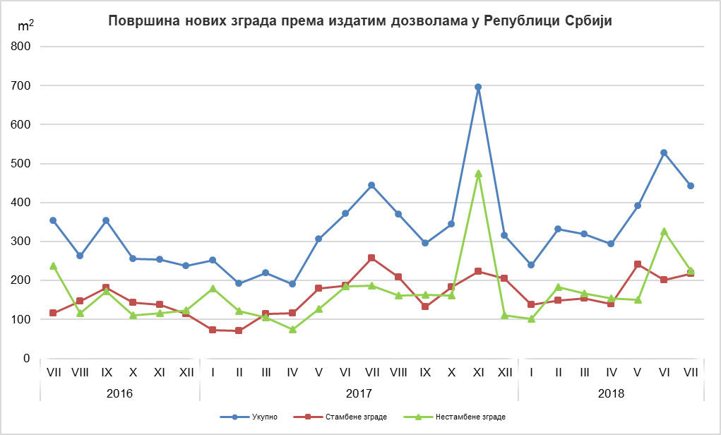
Индекси издатих грађевинских дозвола у Републици Србији
 | I–VII 2018  I–VII 2017 | VII 2018  VI 2018 | VII 2018  VII 2017 | VII 2018  ∅ 2017
Укупно
Број | 110,5 | 97,7 | 113,0 | 118,9
Предвиђена вредност радова | 115,9 | 83,0 | 53,1 | 114,6
Зграде
Број | 110,2 | 97,6 | 108,7 | 121,5
Предвиђена вредност радова | 136,3 | 84,5 | 117,9 | 144,9
Површина | 129,5 | 82,5 | 98,9 | 130,8
Остале грађевине
Број | 111,2 | 98,1 | 131,1 | 110,7
Предвиђена вредност радова | 91,3 | 78,6 | 19,5 | 69,2
Станови
Број | 125,1 | 86,1 | 79,3 | 112,0
Корисна површина | 127,6 | 91,1 | 86,4 | 122,6

Методолошка објашњења

Подаци о издатим грађевинским дозволама преузимају се из Централне евиденције обједињених процедура (ЦЕОП), коју, према Закону о планирању и изградњи („Службени гласник РС“, број 132/14, члан 8), води Агенција за привредне регистре (АПР). Податке о становима, који нису расположиви у бази ЦЕОП, попуњавају министарство надлежно за послове грађевинарства, надлежни органи аутономнe покрајинe, градa и oпштинe, који, према Закону о планирању и изградњи („Службени гласник РС“, број 132/14, члан 133), издају грађевинску дозволу за изградњу грађевинског објекта.

У оквиру овог истраживања, појмом „грађевинска дозвола“ обједињују се грађевинска дозвола за изградњу грађевинског објекта и решење којим се одобрава извођење радова по члану 145 Закона о планирању и изградњи. Издате грађевинске дозволе и одобрења за извођење радова на основу усаглашеног захтева обухваћени су само ако је изградња први пут одобрена.

Обухватају се дозволе за све врсте грађевина описаних у Класификацији врста грађевина, тј. зa зграде и остале грађевине, и приказују се по територијама на којима се изводе планирани радови у земљи.

Подаци о издатим грађевинским дозволама показују будуће кретање грађевинске делатности и омогућавају сагледавање структуре инвестиција како на државном нивоу, тако и на нивоу локалне самоуправе.

Републички завод за статистику од 1999. године не располаже појединим подацима за АП Косово и Метохија, тако да они нису садржани у обухвату података за Републику Србију (укупно).

Детаљна методолошка објашњења овог истраживања налазе се на сајту Републичког завода за статистику:

http://www.stat.gov.rs/istrazivanja/methodology-and-documents/?a=05&s=0

Контакт: gabrijela.rosic@stat.gov.rs, телефон: 011 2412-922, локал 260
Издаје и штампа: Републички завод за статистику, 11 050 Београд, Милана Ракића 5
Tелефон: 011 2412-922 (централа) • Tелефакс: 011 2411-260 • www.stat.gov.rs
Одговара: др Миладин Ковачевић, директор
Tираж: 20 ● Периодика излажења: месечна

